МІНІСТЕРСТВО ОСВІТИ І НАУКИ УКРАЇНИ

ХМЕЛЬНИЦЬКИЙ НАЦІОНАЛЬНИЙ УНІВЕРСИТЕТ

Факультет інформаційних технологій

Кафедра комп'ютерної інженерії та інформаційних систем

Лабораторна робота № 3

з дисципліни

«Об'єктно-орієнтоване програмування»

на тему :

«Конструктори та деструктори, статичні фукнкції та елементи данних, дружні функції та класи, конструктор копіювання в С++»

Виконав:

студент 2 курсу, групи КІ2с-23-1 Рудичук Д.А.

(Підпис)

Перевірив: Козельський О. В.

(Підпис)

Хмельницький – 2024

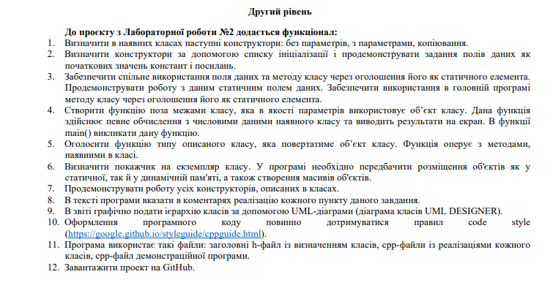

Варіант 4

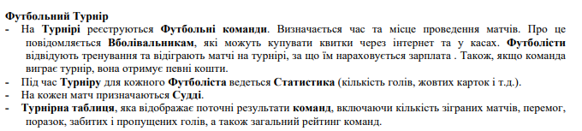Реалізацію даної лабораторної роботи виконаємо в новому репозиторії але структуру залишимо з попередньої роботи:

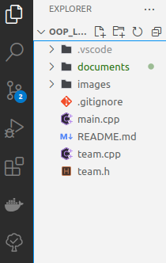

Внесемо зміни до коду файлу team.h для того, щоб виконати описані завдання до лабораторної роботи:

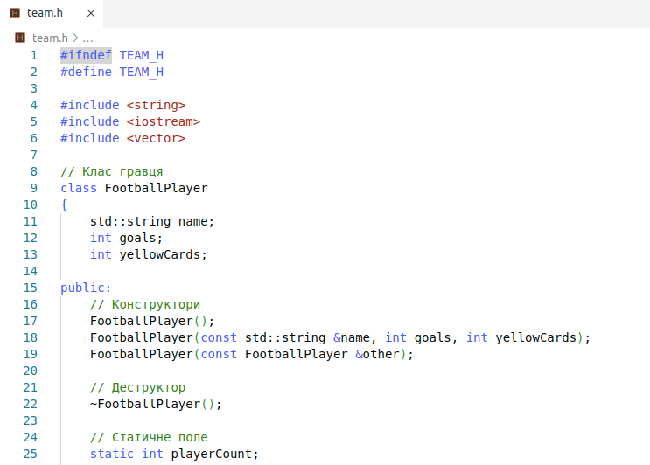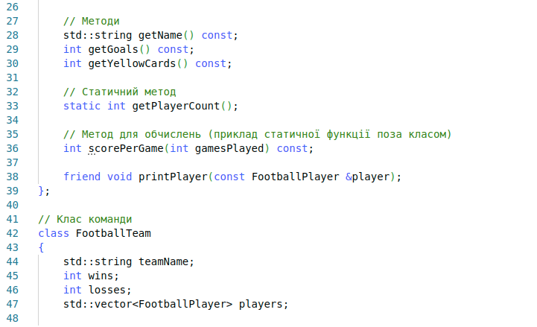

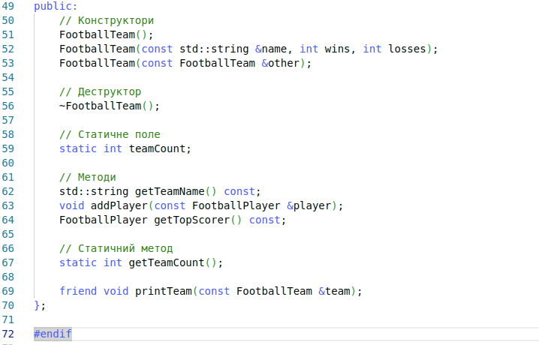

У відповідності до внесених змін опишемо функціонал кодом у файлі team.cpp:

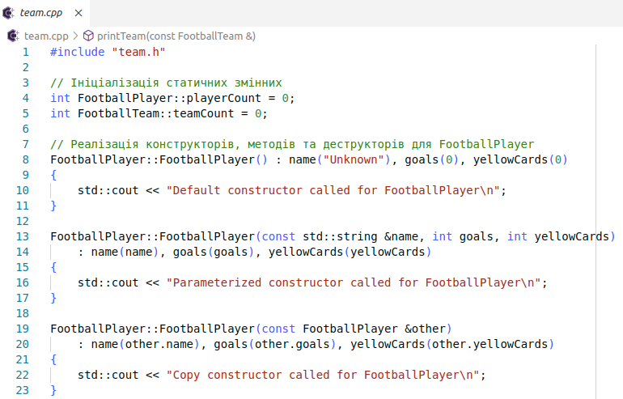

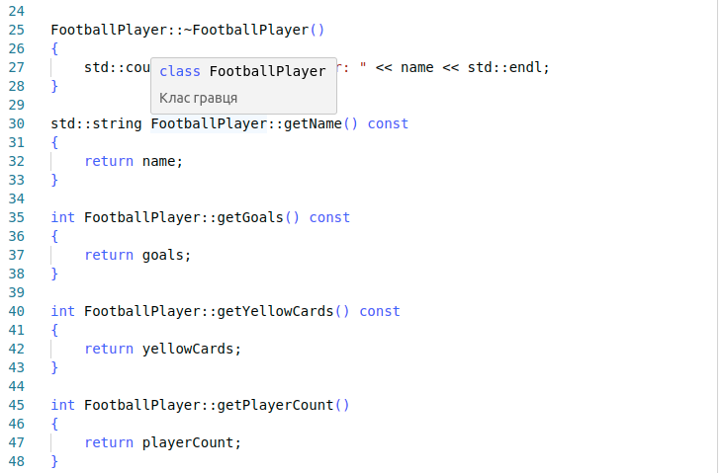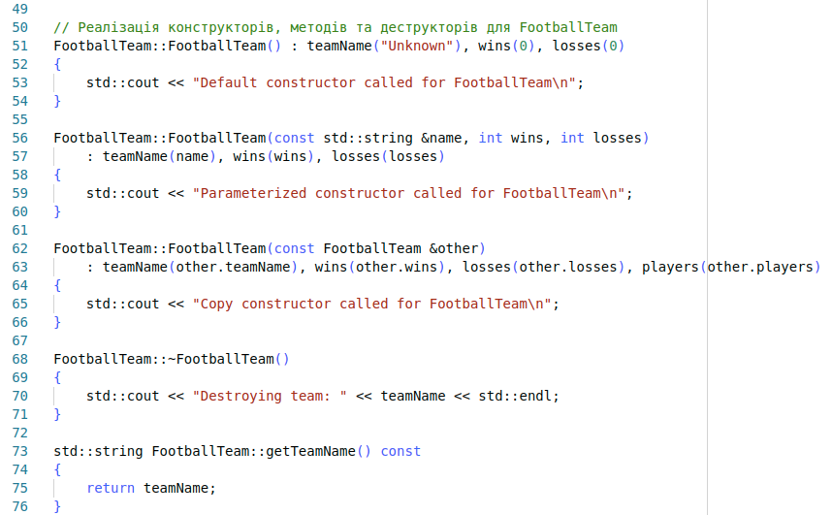

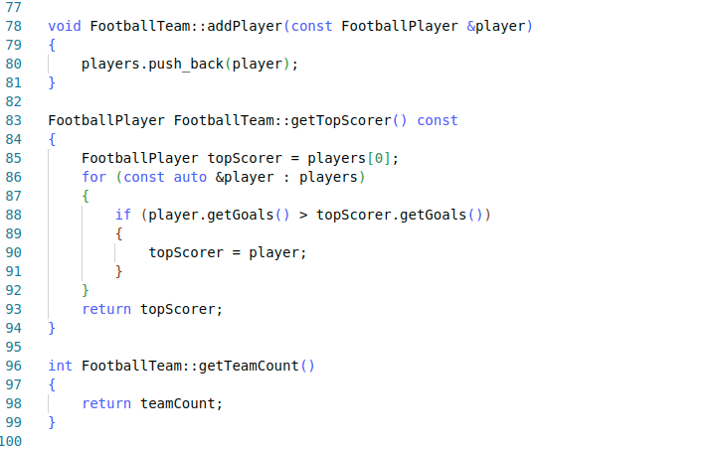

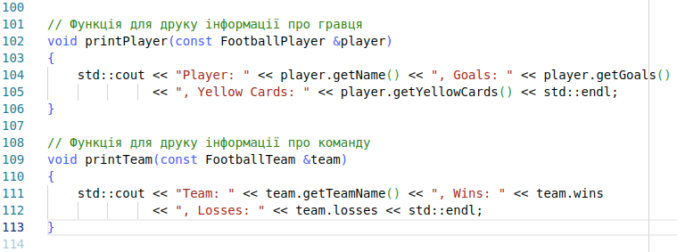

Для перевірки коректності роботи описаного функціоналу, в файлі main.cpp опишемо код:

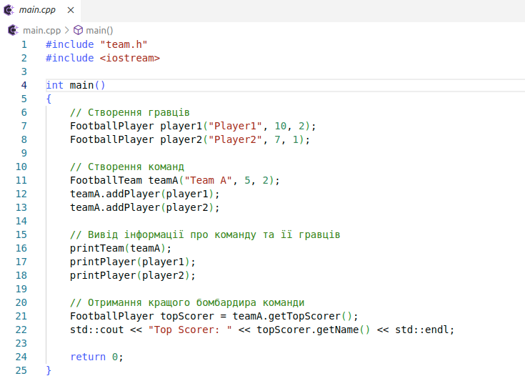

Здійснимо компіляцію та виконаємо скомпільваний файл:

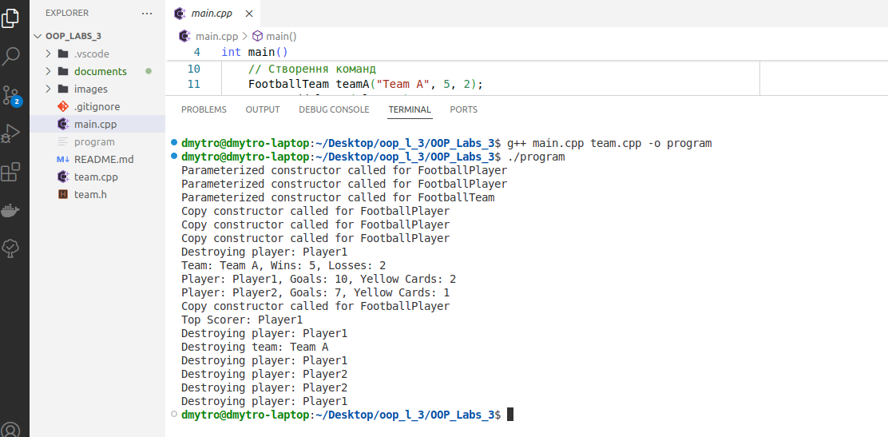

З результатів отриманих внаслідок виконання програми ми можемо пересвідчитись у коректному відпрацюванні всього функціоналу.

UML діаграмма:

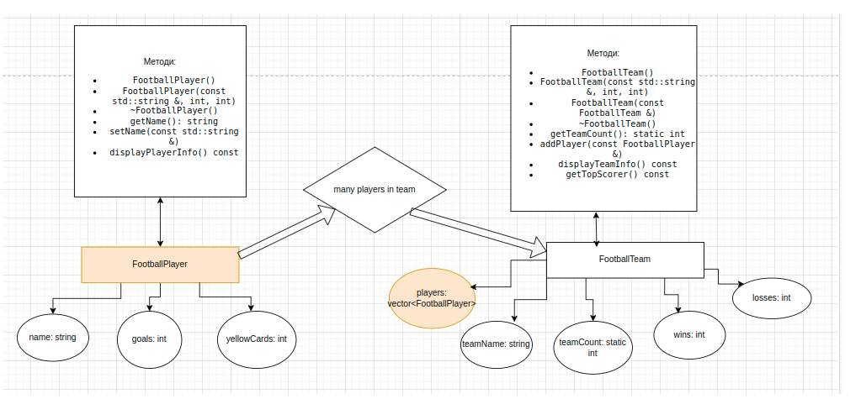

Висновки:

У процесі виконання лабораторної роботи було досягнуто таких результатів:

1. Ознайомлення з конструкторами та дестекторами: Вивчені особливості використання конструкторів (за замовчуванням, з параметрами та копіювання) і деструкторів для управління життєвим циклом об'єктів.

2. Статичні елементи класів: Реалізовано статичні поля для відстеження кількості гравців і команд, що забезпечує загальний облік.

3. Дружні функції: Розроблено дружні функції, що дозволяють доступ до приватних елементів класу, покращуючи інкапсуляцію даних.

4. Копіювання об'єктів: Запроваджено конструктор копіювання для забезпечення правильного копіювання об'єктів класу.

5. Структура програми: Створена чітка структура програми з окремими файлами для реалізації основної логіки та класів.